
Коноваленко В.В., Коноваленко С.В.
Коррекция произношения звука Й.
Индивидуальная работа с детьми дошкольного и
младшего школьного возраста. - М.: «Издательство ГНОМ и Д», 2000.

В пособии дается краткая характеристика звука Й, описываются наиболее распространенные дефекты произношения этого звука у детей дошкольного и младшего школьного возраста и методы постановки, автоматизации и дифференциации со звуком Л'.
Предназначается для логопедов ДОУ, школ и медицинских учреждений.
СОДЕРЖАНИЕ
Предисловие 4
Характеристика звука Й 5
Занятие 1 7
Занятие 2 9
Занятие 3 11
Занятие 4 13
Занятие 5 14
Занятие 6 16
Занятие 7 18
Занятие 8 20
Занятие 9 22
Занятие 10 25
Занятие 11 26
Занятие 12 29
Занятие 13 31
Занятие 14 34
Занятие 15 37
Занятие 16 39
2. Дифференциация звуков Л' - Й 42
Занятие 17 42
Занятие 18 43
Занятие 19 46
Занятие 20 48
Занятие 21 50
Отрывки из стихов русских поэтов 53

Предисловие
В брошюре изложен опыт работы логопеда с детьми дошкольного и младшего школьного возраста по коррекции произношения звука Й в Краснодаре и Москве.
В своей работе авторы опирались на методику, разработанную М.Е. Хватцевым, О.В. Правдиной, Т.Б. Филичевой, Г.В. Чиркиной и других специалистов отечественной логопедии.
В пособии излагаются индивидуальные занятия по автоматизации звука Й и дифференциации звуков Л'-Й с использованием лексико-грамматического материала, развивающего речь ребенка.
Работа по коррекции произношения звука Й рассчитана на 21 занятие: из них 16 по автоматизации звука Й и 5 — по дифференциации звуков Л'-Й.
При работе с данным пособием необходимо иметь набор предметных картинок на звуки Л' и Й, а также сюжетные картинки на эти звуки из пособия: Т.Б. Филичева, Т.А. Каше «Дидактический материал по исправлению недостатков речи у детей дошкольного возраста».

Характеристика звука Й
Артикуляция звука Й
При произношении звука Й:
губы приближены к резцам, углы рта отодвинуты назад;
кончик языка упирается в нижние резцы;
спинка языка поднимается и образует со средней частью нёба щель;
мягкое небо поднято и закрывает проход в носовую полость;
голосовые связки сомкнуты и вибрируют.
Звук Й [j] в русской фонетической системе употребляется в двух значениях:
1) неслоговый мягкий звук — так называемая нисходящая йотация: май, майка
2) слоговый звук, входящий вместе с гласными а, о, у, э в состав дифтонгов йа, йо, иу, иэ, обозначаемых йотированными гласными буквами я, ё, ю,е — так называемая восходящая йотация:

яма | моя | маяк
ёлка | моё | поёт
юла | пою | поют
ехать | фойе | поезд

Характеристика звука Й
согласный
щелевой
среднеязычный (средненебный)
сонорный (звонкий)
мягкий

Нарушение произношения звука Й
Йотацизм —
а) отсутствие звука;
б) искажение звука (в практике встречается крайне редко).
Парайотацизм — замена звуками И, Л',3', X'
при нисходящей йотации: при восходящей йотации:
мои — «мои» | яма — «иама»
мой — «моль» | яма — «ляма»
мой — «мозь» | яма — «зяма»
мой — «мохь» | яма — «хяма»

Подготовительные артикуляционные упражнения
«Улыбка» с сомкнутыми губами.
«Улыбка» с разомкнутыми губами.
«Лопатка».
«Накажем непослушный язык».
«Киска сердится».

Постановка звука Й
(После устранения дефектов произношения свистящих, шипящих и соноров Р, Л, Р', Л').
I способ — по подражанию:
а) путем отраженного и сопряженного проговаривания звука Й;
б) от мягкого глухого звука X' с включением голоса с обязательным слуховым и тактильно-вибрационным контролем;
в) от гласного звука И в сочетании с гласными А, О, У, Э с постепенным ускорением:
иа-иа-иа — иа-иа-иа — йа-йа-йа
ио-ио-ио — ио-ио-ио — йо-йо-йо
иу-иу-иу — иу-иу-иу — йу-йу-йу
иэ-иэ-иэ — иэ-иэ-иэ — йэ-йэ-йэ
II способ — механический, используется в трудных случаях.
Звук Й ставится с помощью шпателя или зонда от звука З: ребенок произносит слог за-за-за, в это время логопед зондом или шпателем нажимает на кончик языка, слегка приподнимая и отодвигая в глубь рта спинку языка:
за-за-за → зя-зя-зя → йа-йа-йа
АВТОМАТИЗАЦИЯ ЗВУКА Й, как правило, начинается с восходящей йотации.

Занятие 1
1. Артикуляционная и пальчиковая разминка.
2. Произнесение звука Й (многократное).
3. Произнесение с ускорением сочетаний звуков:
иа-иа-иа аиа-аиа-аиа
ио-ио-ио оио-оио-оио
иу-иу-иу уиу-уиу-уиу
иэ-иэ-иэ эиэ-эиэ-эиэ

4. Произнесение звукосочетаний с изменением ритмического рисунка:
йа-йа-йа — йа-йа йа-йа — йа-йа-йа
йо-йо-йо — йо-йо йо-йо — йо-йо-йо
йу-йу-йу — йу-йу йу-йу — йу-йу-йу
йэ-йэ-йэ — йэ-йэ йэ-йэ — йэ-йэ-йэ

5. Произнесение звукосочетаний (дифтонгов) и слов:
я-я-я [йа-йа-йа] — яма е-е-е [йэ-йэ-йэ] — ем
я-я-я [йа-йа-йа] — ява е-е-е [йэ-йэ-йэ] — ехать
я-я-я [йа-йа-йа] — Яков е-е-е [йэ-йэ-йэ] — егерь
я-я-я [йа-йа-йа] — як ё-ё-ё [йо-йо-йо] — ёж
я-я-я [йа-йа-йа] — Яна ё-ё-ё [йо-йо-йо] — ёлка
я-я-я [йа-йа-йа] — яхта ё-ё-ё [йо-йо-йо] — ёрш
я-я-я [йа-йа-йа] — ягода ё-ё-ё [йо-йо-йо] — ёмкость
я-я-я [йа-йа-йа] — яблоко ю-ю-ю [йу-йу-йу] — юбка
я-я-я [йа-йа-йа] — яхонт ю-ю-ю [йу-йу-йу] — юг
я-я-я[йа-йа-йа] — якорь ю-ю-ю [йу-йу-йу] — юный
я-я-я[йа-йа-йа] — яйца ю-ю-ю [йу-йу-йу] — юнга
я-я-я [йа-йа-йа] — ястреб ю-ю-ю [йу-йу-йу] — юность
я-я-я [йа-йа-йа] — ящик я-я-я [йа-йа-йа] — ящерица
ю-ю-ю [йу-йу-йу] — юмор ю-ю-ю [йу-йу-йу] — юрта

1. Игра «Запомни, повтори»:
яма — ягоды — яхта —м Яна
ем — юбка — ехать — юнга
(четыре раза меняется порядок слов)
2. Счет — 1 ↔ 10:
яма
яхта
юбка
3. Игра «Назови ласково».
Образец: юбка — юбочка яма — ямочка, ямка
яблоко — яблочко ягода — ягодка
Яна — Яночка ёж — ёжик, ёжичек
ящик — ящичек ёлка — ёлочка

4. Упражнение в образовании и употреблении притяжательных прилагательных.
Образец: У Яны есть юбка. — Это Янина юбка.
У Яны есть яхта. — Это Янина яхта.
У Яны есть ёж. — Это Янин ёж.
У Яны есть яблоко. — Это Янино яблоко.
У Яны есть ягоды. — Это Янины ягоды.
5. Спряжение в настоящем времени:
есть ягоды есть яблоки …
6. Аппликация из цветной бумаги «Яблоко»
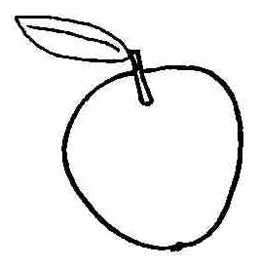
Образец:

Занятие 2
1. Артикуляционная и пальчиковая разминка.
2. Произнесение звука Й.
3. Припоминание слов из занятия 1, упражнения 5.
4. Вставить на месте точек пропущенные слова:
Яков собирает в лесу спелые.... Елена надевает новую.…
Яков копает для деревьев.... Яков служит на флоте....
Яна катается на.... Яков живет на....
Курица несет....
Слова для вставок: ягоды, юбка, юнга, яхта, юг, яйца, ямы
5. Счет — 1 ↔ 10:
ягода
ягодка
яма
ямка
яблоко
6. Спряжение в настоящем времени:
ехать за ягодами
ехать на юг
7. Игра «Подбери предметы к признакам» — упражнение в согласовании относительных прилагательных с существительными.
Образец:
ягодный — сок, напиток, кисель, компот, коктейль ...
ягодная —
ягодное —
яблочный —
яблочная —
яблочное —

8. Вставить вместо точек пропущенные буквы и назвать слова:
.бка .щик .ж .нга
.ма .лка .г .годы
.хта .блоко .м .корь

9. Игра «Эхо»— выделение ударного слога:
яма — я ягоды — ястреб —
яхта — яблоко — якорь —
юбка — ёлка — ёжик —
юнга — ящик — юрта — м

10. Образование родственных слов:
ягода— ягодка, ягодник, ягодный
яблоко — яблочко, яблоня, яблочный
ель — ёлочка, ёлка, ельник, ёлочный, еловый

11. Заучивание скороговорки:
Ель на ёжика похожа,
Ель в иголках, ёжик тоже.
12. Рисование штрихом обеими руками одновременно «Ель».
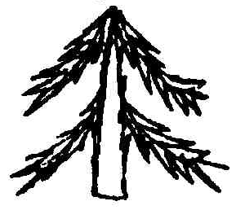
Образец:

Занятие 3
1. Артикуляционная и пальчиковая разминка.
2. Произнесение дифтонгов с изменением ударения:
я-я-я [йа-йа-йа] е-е-е [йэ-йэ-йэ]
я-я-я [йа-йа-йа] е-е-е [йэ-йэ-йэ]
я-я-я [йа-йа-йа] е-е-е [йэ-йэ-йэ]

ю-ю-ю [йу-йу-йу] ё-ё-ё [йо-йо-йо]
ю-ю-ю [йу-йу-йу] ё-ё-ё [йо-йо-йо]
ю-ю-ю [йу-йу-йу] ё-ё-ё [йо-йо-йо]

3. Произнесение дифтонгов и слов с ними (в безударном положении):
я-я-я — ягненок е-е-е — енот
я-я-я — Япония е-е-е — Емеля
я-я-я — яхтсмен е-е-е — еда
я-я-я — язык е-е-е — Ефим
я-я-я — яйцо е-е-е — егоза
ю-ю-ю — юла е-е-е — единица
ю-ю-ю — юннат е-е-е — ежевика
ю-ю-ю — ювелир е-е-е — епископ

4. Игра «Запомни, повтори»:
ягнёнок — енот — Ефим — язык
яхтсмен — ежевика — единица — юла
(четыре раза меняется порядок слов).

5. Счет — 1 ↔ 10:
ёж
ежиха
ежонок
6. Спряжение в настоящем времени:
ехать в Японию
ехать в Японию для изучения японского языка

7. Образование родственных слов:
ёж — ёжик, ёжичек, ежиха, ежонок (ежата), ежиный, ёжится, ежевика
яйцо — яичко, яичный, яйцевидный, яйцеобразный
язык — язычок, язычник, языковый

8. Игра «Назови ласково»— образование существительных с уменьшительно—ласкательным значением:
яйцо — яичко единица — единичка
язык — язычок ежевика — ежевичка
ягнёнок — ягненочек Емеля — Емелюшка

9. Игра «Путаница» — преобразование деформированной фразы:
Ефим, яхта, покупать, трёхпалубная —
гномик, язык, дети, показывать —
лес, енот, в, жить —
жить, ежиха, ежата, с, лес, ёж, в —
ягода, ежата, есть, лесная —
Емеля, обед, яйцо, на, есть —
Ефим, каникулы, на, Япония, в, ехать —
Емеля, отпуск, в, юг, на, ехать —

10. Заучивание скороговорки «Ёжик»:
Бедный ёжик ёжится —
Всё ему не можется.
Посинела кожица —
Бедный ёжик ёжится.

11. Рисование штрихом обеими руками одновременно «Ёжик».

Образец:

Занятие 4
1. Артикуляционная и пальчиковая разминка, упражнения для профилактики нарушений зрения.
2. Повторение скороговорки «Ёжик».
3. Рассматривание, называние и запоминание картинок.
Ягоды, яхта, ягнёнок, ёлка, юла, ежевика.
4. Счет — 1 ↔ 10:
ягнёнок
единица
яхтсмен
5. Образование родственных слов:
Япония —
единица —

6. Спряжение в настоящем времени:
ехать покупать яхту
ехать за елью в лес

7. Составление небольшого рассказа «Прогулка на яхте» по данному началу и опорным словам:
Ефим построил яхту. Ефим, Яков и Емеля поехали покататься на яхте...
Опорные слова: капитан, команда, якорь, юнга, поднимать, паруса, юг, южный ветер, возвращаться.

8. Припоминание картинок (см. упражнение 3).
9. Выделение ударного слога в словах по картинкам из упражнения 3.

10. Подбор слов из упражнения 3 к схемам слогового состава:

11. Печатание букв, обозначающих дифтонги.
образец

Занятие 5
1. Артикуляционная и пальчиковая разминка, упражнения для профилактики нарушений зрения.
2. Игра «Запомни, повтори».
я-ё-ю-е [йа-йо-йу-йэ]
ё-ю-е-я [йо-йу-йэ-йа]
ю-е-я-ё [йу-йэ-йа-йо]
е-я-ё-ю [йэ-йа-йо-йу]

3. Произнесение дифтонгов и слов с ними (в конце слова):
я-я-я — моя ю-ю-ю — пою
я-я-я — твоя ю-ю-ю — мою
я-я-я — хвоя ю-ю-ю — даю
я-я-я —Зоя ю-ю-ю — дую
я-я-я — соя ю-ю-ю — вою
я-я-я — фея ю-ю-ю — ною
я-я-я — стая е-е-е — двое
я-я-я — туя е-е-е — фойе

4. Изменение глаголов настоящего времени по образцу:
поить ягнёнка — я пою ягнёнка
мыть ягоды — я мою ягоды
покупать яхту — я покупаю яхту
копать яму — я копаю яму
купать Яну — я купаю Яну
давать юлу Зое — я даю юлу Зое
петь песню Майе — я пою песню Майе

5. Игра «Скажи дальше» — договаривание предложений:
Митя посадил под окном....
Яна купила в магазине....
Золушке помогала добрая....
В небе летит лебединая....
Янину подругу зовут....
(Слова для вставок смотри в упражнении 3.)

6. Заучивание скороговорки:
«Баю-баиньки-баю! —
Майе баиньки пою,
Зое баиньки пою,
Яне баиньки пою:
Баю-баиньки-баю!»

7. Спряжение в настоящем времени:
ехать за елью в лес —
мыть ягоды —
мыть яблоки —
петь песню Зое —
давать ягоды Майе —

8. Упражнение в употреблении с существительными притяжательных местоимений женского и среднего рода моя, моё — подбор предметов к этим местоимениям и проговаривание словосочетаний:
моя ель,...
моё ведро,...
Слова для справок: фея, туя, яблоко, ягода, пальто, небо, яйцо, еда, облако, яхта, юбка, ёлка, поле, фойе.

9. Печатание под диктовку слов:
ель, яма, яхта, юла, ем, еду

10. Деление этих слов на слоги с помощью хлопков. Составление схем слогового состава.

Занятие 6
1. Артикуляционная и пальчиковая разминка, упражнения для профилактики нарушений зрения.
2. Припоминание картинок из занятия 4, упражнение 3. Деление слов на слоги.
3. Произнесение дифтонгов и слов с ними:
я-я-я — камея я-я-я — змея
я-я-я — магнолия я-я-я — Индия
я-я-я — камелия я-я-я — Япония
я-я-я — акация я-я-я — станция
я-я-я — статуя я-я-я — сильвия
я-я-я — мидия я-я-я — кливия
я-я-я — мантия я-я-я — лилия
я-я-я — магия я-я-я — циния
я-я-я — компания я-я-я — опунция
я-я-я — мания я-я-я — настурция
я-я-я — комедия я-я-я — овация

4. Игра «Помоги Майе посадить растения в оранжерее» — выделение из этих слов растений для оранжереи.
5. Игра «Скажи дальше» — договаривание предложений.
Евгения работает в....
В оранжерее выращивают экзотические....
На клумбе расцвели алая... и жёлтая....
В уголке природы есть..., ..., ....
На берегу южного моря растут пальмы, кипарисы и....
Слова для вставок: оранжерея, растения, сильвия, настурция, кливия, опунция, традесканция, магнолия.

6. Составление предложений со словосочетаниями прилагательных с существительными по образу, согласование в роде, числе, падеже:
маленькая Яна — Я катаю на санках маленькую Яну.
новая юбка — Я покупаю новую юбку,
белая акация — Я нюхаю белую акацию,
зелёная туя — Я сажаю зелёную тую.
алая сильвия — Я поливаю алую сильвию.
юная фея — Я встречаю юную фею.
спелое яблоко — Я ем спелое яблоко,
синее небо — Я любуюсь синим небом.

7. Спряжение в настоящем времени:
поливать сильвию (традесканцию, кливию, мелию...)
надевать новую юбку

8. Игра «Назови полным именем» — словообразование полных женских имен:
Женя — Евгения Наташа — Наталия
Ксеня — Ксения Маша — Мария
Настя — Анастасия Соня — Софья
Клава — Клавдия Лида — Лидия

9. Игра «Эхо» — словообразование от глаголов существительных женского рода по образцу:
бегать — Евгения-бегунья
хохотать — Наталия-хохотунья
плясать — Евгения-плясунья
щебетать — Наталия-щебетунья
петь — Евгения-певунья
молчать — Наталия-молчунья
прыгать — Евгения-прыгунья
колдовать — Наталия-колдунья
кричать — Евгения-крикунья
вещать — Наталия-вещунья

10. Припоминание названий цветов и экзотических растений (упражнения 3 и 4).
11. Аппликация из цветной бумаги «Традесканция».
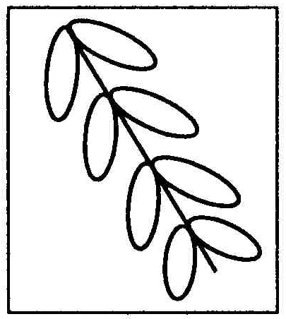
Образец:

Занятие 7
1. Артикуляционная и пальчиковая разминка, упражнения для профилактики нарушений зрения.
2. Произнесение дифтонгов и слов с ними:
е-е-е — движение е-е-е — растение
е-е-е — стихотворение е-е-е — наводнение
е-е-е — упражнение е-е-е — землетрясение
е-е-е — животное е-е-е — ущелье
е-е-е — насекомое е-е-е — платье
е-е-е — произведение е-е-е — мгновение
е-е-е — занятие е-е-е — очарование

3. Игра «Запомни, повтори»:
мгновение — щебетание — шипение — сияние
стихотворение —растение — насекомое — наводнение
(четыре раза меняется порядок слов)
4. Счет — 1 ↔ 10:
стихотворение
землетрясение
платье
сияние
5. Спряжение в настоящем времени:
изучать литературное произведение
вспоминать чудное мгновение
читать любимое стихотворение
выполнять трудное упражнение
наблюдать Северное сияние
6. Словообразование и проговаривание отглагольных существительных по образцу:
читать — чтение учить — учение
сопеть — сопение вышивать — вышивание
гудеть — гудение кипеть — кипение
щебетать — щебетание выжигать — выжигание
молчать — молчание выживать — выживание
купать — купание открыть — открытие
плавать — плавание известить — извещение
петь — пение уметь — умение
шипеть — шипение колебать — колебание
вязать — вязание выпиливать—выпиливание
таять — таяние сиять — сияние

7. Вставить в предложения пропущенные слова (из упражнения 6):
... — свет, а неученье — тьма.
Любимое занятие Евгении —. .. сказок А.С. Пушкина.
В роще раздавалось ... соловья.
Наталия — чемпион страны по ....
В зарослях слышалось ... змеи.
Весной нас радует весёлое ... ласточек.
Дети наблюдали за ... снега.
Температура ... воды 100 градусов.
По вечерам девочки занимаются ... и ..., а мальчики ... из дерева.
В Заполярье летом восхищает людей Северное ....

8. Рисование красками «Северное сияние»

Занятие 8
1. Артикуляционная и пальчиковая разминка, упражнения для профилактики нарушений зрения.
2. Произнесение дифтонгов и слов с ними:
я-я-я — баян е-е-е — диета
я-я-я — маяк е-е-е — гиена
я-я-я — паяц е-е-е — гигиена
я-я-я — паять е-е-е — боец
я-я-я — таять е-е-е — поезд
я-я-я — пояс е-е-е — подъезд
я-я-я — сеять е-е-е — поездка
я-я-я — одеяло е-е-е — индеец
я-я-я — обаяние е-е-е — китаец
я-я-я — маятник е-е-е — наездник
ю-ю-ю — баюкать ё-ё-ё — водоём
ю-ю-ю — каюта ё-ё-ё — подъём
ю-ю-ю — уют ё-ё-ё — наёмный
ю-ю-ю —поют ё-ё-ё — подъёмник

3. Упражнение в преобразовании глаголов I лица настоящего времени по образцу:
я вою — мы воем мы отдыхаем — я отдыхаю
я ною — мы ноем мы поём — я пою
я мою — мы моем мы пьём — я пью
я читаю — мы читаем мы шьём — я шью
я спасаю — мы спасаем мы куём — я кую
я танцую —мы танцуем мы бьём — я бью
я охаю — мы охаем мы поливаем — я поливаю

4. Счет — 1 ↔ 10:
баян — поезд — одеяло

5. Игра «Запомни, повтори»:
баян — маяк — пояс — маятник
диета — гиена — боец — поезд
уют — водоём— каюта — одеяло
(четыре раза меняется порядок слов)

6. Образование родственных слов:
ехать —
7. Спряжение в настоящем времени:
петь под баян
петь под рояль
танцевать под баян
8. Заучивание скороговорок:
Я-я-я — Яна - ягодка моя,
Ю-ю-ю — Майе ягоды даю,
Ё-ё-ё — Зоя под баян поёт,
Я-я-я — Яков едет на маяк,
Е-е-е — Яков едет на коне.

Мы сидим на лесенке
И поём мы песенки.
Все поют и я пою
Песню звонкую свою.

9. Вставить в предложения пропущенные слова:
Ефим играет на....
Морякам в море указывает путь....
За окном воет....
Зимой в лесу голодные волки громко....
Зоя укрыла маленькую Яну тёплым....
Врач назначил больному....
Весной в роще птицы... гнёзда.
Слова для вставок; баян, маяк, вьюга, воют, одеяло, диета, вьют.

10. Деление на слоги слов, вставленных в упражнении 9, составление схем этих слов.

Занятие 9
1. Артикуляционная и пальчиковая разминка, упражнения для профилактики нарушений зрения.
2. Рассматривание, называние и запоминание картинок:
маяк, одеяло, поезд, боец, индеец, баян, маятник (пояс)

3. Припоминание картинок (не подглядывая), выделение голосом ударного слога.
4. Счет — 1 ↔ 10:
маятник
каюта
5. Спряжение в настоящем времени:
баюкать маленькую Майю
читать детское стихотворение
6. Преобразование глаголов III лица настоящего времени:
она моет — они моют
он воет — они воют
она ноет — они ноют
он читает — они читают
он спасает — они спасают
она танцует — они танцуют
он охает — они охают
она отдыхает — они отдыхают

они поют — она поёт
они отдают — она отдаёт
они пьют — он пьёт
они куют —м он куёт
они бьют — он бьёт
они шьют — она шьёт
они льют — она льёт
они копают — он копает

7. Заучивание скороговорки:
Баю-баю-баиньки!
Прибегают заиньки.
Стали Зоеньку качать,
Стала Зоя засыпать.
8. Образование и проговаривание отглагольных существительных:
баюкать — баюкание
стоять — стояние
таять — таяние
изваять — изваяние
сеять — сеяние
противостоять — противостояние
сиять — сияние
паясничать — паясничание

9. К образованным словам (отглагольным существительным) подобрать слова по смыслу:
баюкание (малютки)
таяние (снега)
сеяние (трав)
сияние (солнца)
стояние (на мосту)
изваяние (из глины)
противостояние (противников)
паясничание (клоунов)

10. Подбор 3—5 признаков к предметам, проговаривание словосочетаний:
Яна — маленькая, умная, весёлая, красивая...
яма — глубокая, тёмная, сырая, большая...
яблоко — спелое, сладкое, кислое, румяное, наливное, ароматное, круглое...
фея — добрая, красивая, воздушная, молодая, маленькая...
змея — ядовитая, гремучая, ползучая, опасная...
яйцо — свежее, куриное, утиное, варёное, сырое...

5. Рисование обеими руками одновременно «Яблоко».
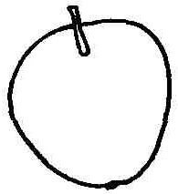
Образец:

Занятие 10
1. Артикуляционная и пальчиковая разминка, упражнения для профилактики нарушений зрения.
2. Произнесение слогов с изменением ритмического рисунка:
ай-ай — ай-ай-ай ай-ай-ай — ай-ай
ой-ой — ой-ой-ой ой-ой-ой — ой-ой
эй-эй — эй-эй-эй эй-эй-эй — эй-эй

3. Произнесение слогов и слов:
ай-ай-ай — бай ой-ой-ой — бой
ай-ай-ай — гай ой-ой-ой — зной
ай-ай-ай — май ой-ой-ой —злой
ай-ай-ай — край ой-ой-ой — пой
ай-ай-ай — лай ой-ой-ой — твой
ай-ай-ай — пай ой-ой-ой — стой
ай-ай-ай — чай ой-ой-ой — строй
ай-ай-ай — дай ой-ой-ой — мой

ей-ей-ей — бей
ей-ей-ей — вей
ей-ей-ей — змей
ей-ей-ей — лей
ей-ей-ей — грей
ей-ей-ей — клей
ей-ей-ей — сей
ей-ей-ей — чей

4. Игра «Запомни, повтори»:
май — змей — чай — клей
(четыре раза меняется порядок слов)

5. Упражнение в образовании и употреблении единственного числа повелительного наклонения глаголов (составление с ними предложений).
Петь — Зоя, пой весёлую песню.
Спеть — Спой нам, ветер, про синие горы....
Мыть — Мая, мой лесные ягоды.
(Не) пить — Яков, не пей холодную воду.
Строить — Егор, строй дом.

6. Счет — 1 ↔ 10:
туя
фея
стая
змея
7. Рассматривание буквы Й, рисование в воздухе контура всеми пальцами поочередно.
8. Печатание буквы Й.
9. Припоминание четырех слов из упражнения 4.
10. Составление предложений с этими словами.
11. Аппликация из цветной бумаги «Бумажный змей на нитке».
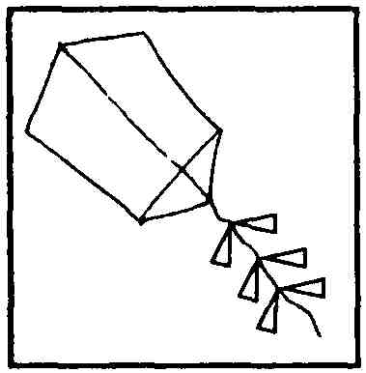
Образец:

Занятие 11
1. Артикуляционная и пальчиковая разминка, упражнения для профилактики нарушений зрения.
2. Произнесение слогов с изменением ударения:
ай-ай-ай ай-ай-ай ай-ай-ай
ой-ой-ой ой-ой-ой ой-ой-ой
эй-эй-эй эй-эй-эй эй-эй-эй

3. Произнесение слогов и слов:
ай-ай-ай — урожай ей-ей-ей — иней
ай-ай-ай — минтай ей-ей-ей —Бармалей
ай-ай-ай — Китай ей-ей-ей — воробей
ай-ай-ай — каравай ей-ей-ей — злодей
ай-ай-ай — попугай ей-ей-ей — Кащей
ой-ой-ой — прибой ей-ей-ей — музей
ой-ой-ой — ковбой ей-ей-ей — ротозей
ой-ой-ой — домовой ей-ей-ей — хоккей
ой-ой-ой — китобой ей-ей-ей — Андрей
ой-ой-ой — покой ей-ей-ей — Колизей

4. Счет — 1 ↔ 10:
акация
мидия
камелия

5. Образование родственных слов:
хоккей — хоккеист, хоккейный...
злодей — злодейка, злодейство, злодеяние, злодейский, зло...

6. Словообразование признаков (прилагательных) от предметов (существительных):
вода — водный снег — снежный
ум — умный темнота — тёмный
холод — холодный липа — липовый
голод — голодный клён — кленовый
жара — жаркий тополь — тополиный
море — морской зима — зимний
лес — лесной лето — летний
дождь — дождливый весна — весенний
степь — степной осень — осенний
смех — смешной стекло — стеклянный
сад — садовый глина — глиняный
луг — луговой железо — железный
гнев — гневный кожа — кожаный
круг — круглый мех — меховой
свет — светлый шёлк — шёлковый

7. Подбор предметов к признакам:
стеклянный — стакан, кувшин, флакон, бокал...
глиняный — сосуд, вазон, свисток...
железный — прут, мост, ящик, забор...
зимний — день, ветер, мороз, холод...
круглый — год, шар, стол, зал ...

8. Составление предложений с парами слов из упражнения?.
Образец:
Яна, поставь на круглый стол стеклянный стакан.

9. Игра «Звери играют в прятки» — упражнение в образовании и употреблении в сложноподчиненных предложениях притяжательных прилагательных:
заячий хвост волчий хвост
медвежий хвост беличий хвост
лисий хвост львиный хвост
Образец: Это спрятался заяц, потому что хвост заячий.

10. Игра «Чей хвост лучше?» — закрепление притягательных прилагательных на -ий.
Образец:
заяц — заячий хвост лучше
(олень, лиса, волк, рысь, медведь, барсук, лев, белка...)

11. Заучивание скороговорки:
Белый снег,
Белый мел,
Белый заяц
Тоже бел.
А вот белка не бела,
Белой белка не была.

Занятие 12
1. Артикуляционная и пальчиковая разминка, упражнения для профилактики нарушений зрения.
2. Игра «Запомни, повтори»:
а) ай-ой-эй-ий
ой-эй-ий-ай
эй-ий-ай-ой
ий-ай-ой-эй
б) музей — хоккей — Кащей — Бармалей
(четыре раза меняется порядок слов)

3. Словообразование полных мужских имен, оканчивающихся
на -й:
Алёша — Алексей Толя — Анатолий
Женя — Евгений Тима — Тимофей
Юра — Юрий Вася — Василий
Коля — Николай Андрюша — Андрей
Митя — Дмитрий Виталик — Виталий

4. Игра «Закончи предложение» — закрепление образования и употребления единственного числа повелительного наклонения глаголов.
Покупать чай — Алексей, покупай чай.
Угадать погоду — Юрий, (угадай погоду).
Отгадать загадку —Анатолий, (отгадай загадку).
Открывать окно — Василий, (открывай окно).
Открыть дверь — Виталий, (открой дверь).
Купать куклу — Евгений, (купай куклу).
Подавать коктейль — Николай, (подавай коктейль).
Покупать ягоды — Тимофей, (покупай ягоды).

5. Заучивание скороговорки
Андрей — воробей!
Не гоняй голубей!
Гоняй галочек
Из-под палочек.

6. Игра «Подбери подходящее начало слов» — упражнение в образовании приставочных глаголов:
под-
от-
при-
пере-
с-
вы-
до-
об-
за-

при-
от-
под-
с-
на-
у-
до-
за-
об-
за-
пере-
пере-

за-
от-
при-
под-
вы-
пере-
по-
до-
у-
об-

об-

-крой
-строй
-клей

клей

7. Игра «Путаница»—преобразование деформированной фразы.
Образец:
Андрей, дверь, открой —
Андрей, открой дверь.
Анатолий, попугай, покупать, не —
Анатолий, не покупай попугая.
Евгений, голуби, гонять, не —
Евгений, не гоняй голубей.
Василий, песня, пой, звонкая —
рассказ, Андрей, интересный, прочитай —
Тимофей, мелодия, отгадай, весёлая —
буря, окна, Юрий, после, настежь, открой —
Китай, Аркадий, в, на, каникулы, побывай —

8. Игра «Телеграф» — деление слов на слоги с помощью хлопков (см. полные имена из упражнения 3).
9. Игра «Эхо» — выделение ударного слога (см. слова из упражнения 3).
10. Повторение скороговорки (упражнение 5).
11. Аппликация из геометрических форм «Воробей».
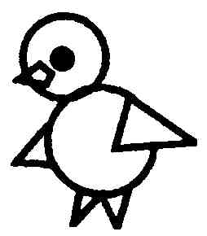
Образец:

Занятие 13
1. Артикуляционная и пальчиковая разминка, упражнения для профилактики нарушений зрения.
2. Произнесение слогов с изменением ударения:
яй-яй-яй ей-ей-ей ёй-ёй-ёй
яй-яй-яй ей-ей-ей ёй-ёй-ёй
яй-яй-яй ей-ей-ей ёй-ёй-ёй

3. Проговаривание слов (2—3 раза):
громкий  низкий  дикий  тихий  сладкий  высокий  маленький  горький  звонкий  ветхий  молодой  глухой  большой  простой  крутой  больной | унылый  главный  новый  алый  умный  тёмный  светлый  вежливый  трусливый  тёплый  белый  глупый  грубый  старый  ясный  смелый | ласковый  чёрный  красивый  нежный  учебный  чистый  кислый  грязный  пасмурный  храбрый  здоровый  холодный  отважный  весёлый  грустный  свежий

4. Игра «Наоборот» — подбор признаков с противоположным значением (антонимов) из упражнения 3. Запоминание пар слов.
больной – здоровый холодный – тёплый
тихий — громкий умный — глупый
низкий — высокий чистый — грязный
горький — сладкий светлый — тёмный
маленький — большой молодой — старый
вежливый — грубый смелый — трусливый
новый — старый весёлый— грустный

5. Игра «Запомни, повтори»:
беспокойный попугай
— исторический музей
— румяный каравай
(четыре раза меняется порядок слов)

6. Подбор 3—4 предметов к признакам (см. упражнение 3):
сладкий
(чай, кисель, компот, напиток, коктейль...)
новый
(дом, рассказ, свитер, костюм, сарай...)
высокий
(дуб, человек, дом, потолок, подъём...)
тёплый
(ветер, день, воздух, костюм, пиджак...)

7. Припоминание пар слов (антонимов) из упражнения 4.
8. Словообразование признаков от действий, подбор к ним предметов:
болеть — больной щенок
вязать — вязаный шарф
худеть — худой котёнок
варить — варёный судак
заварить — заварной крем
ранить — раненый боец
любить — любимый поэт
спеть — спелый персик
спеть — спелый персик
отставать — отсталый человек
солить — солёный огурец
сторожить — сторожевой катер
заводить — заводной автомобиль
9. Составление предложений с парами слов из упражнения 8.
10. Подбор синонимов (слов одинаковых по смыслу) к выделенным в предложениях словам:
В степи цветёт алый мак.
На бахче вырос огромный арбуз.
Жили они (старик со старухой) в ветхой землянке.
На поляне алели спелые, но мелкие ягоды земляники.
И песню раннюю запел в лазури жаворонок звонкий.
У Майи красивый новый костюм.
Смелый пограничник задержал шпиона.
Слова для справок: красный, пурпурный, мужественный, большой, старая, храбрый, громадный, дряхлая, маленькая, большущий, громкий, бесстрашный, роскошный, гигантский, отважный, крошечные, замечательный, голосистый, прекрасный.

11. Заучивание отрывка из стихотворения С. Я. Маршака «Мяч»:
Мой весёлый,
Звонкий мяч,
Ты куда
Помчался вскачь?
Жёлтый,
Красный,
Голубой,
Не угнаться за тобой/

Занятие 14
1. Артикуляционная и пальчиковая разминка, упражнения для профилактики нарушений зрения.
2. Игра «Запомни, повтори»:
яй-ёй-юй-ей
ёй-юй-ей-яй
юй-ей-яй-ёй
ей-яй-ёй-юй

3. Игра «Закончи слово» — словообразование по образцу:
Образец:
чай — чайка стой — стойка
лей — лейка гай — гайка
май — майка строй — стройка
мой — мойка бей — бейка
змей — змейка лай — лайка

4. Образование родственных слов:
чай — чайник, чайный, чаепитие, чаевые, чаёвничать ...
змей — змея, змейка, змеиный, змеелов ...

5. Счёт — 1 ↔ 10:
змейка
чайка
зайка
чайник

6. Спряжение в будущем времени:
поймать спокойную индейку
поймать весёлую сойку
найти бойкого зайку

7. Подбор подходящих признаков к зайке (какой он?).
Слова для справок: косой, храбрый, злой, добрый, хитрый, серый, сильный, ловкий, большой, умный, слабый, трусливый, белый, маленький, длинноухий, ...

8. Заучивание скороговорок о зайке:
Зайка, зайка! Что с тобой?
Ты сидишь совсем больной.
Зоя — зайкина хозяйка,
Спит в тазу у Зои зайка.
Зайка не спит,
Зою зовёт.
Зайке коза спать не даёт.
Возьмите козу, замкните козу —
И заинька мой заснёт в тазу.
Зайка зевнёт и Зоя зевнёт.
Зайка заснёт и Зоя заснёт.

9. Составление предложений о зайке с помощью наводящих вопросов:
Где живёт зайка?
Какие у зайки уши?
Какой у зайки хвост?
Чем питается зайка?
Кто охотится за зайкой?
Как спасается от врагов зайка?
Где зимует зайка?

10. Аппликация из геометрических форм «Зайка».
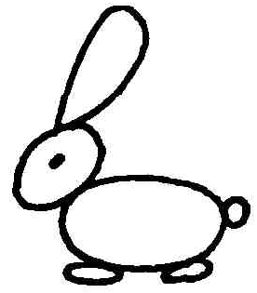
Образец:

Занятие 15
1. Артикуляционная и пальчиковая разминка, упражнения для профилактики нарушений зрения.
2. Игра «Запомни, повтори»:
а) айк-ойк-эйк-ийк
ойк-эйк-ийк-айк
эйк-ийк-айк-ойк
ийк-айк-ойк-эйк
б) змейка — майка — двойка — чайка
мойка — двойка — сойка — байка
койка — зайка — гайка — стройка
(четыре раза меняется порядок слов)

3. Игра «Эхо»— словообразование существительных от глаголов:
строить — стройка
построить — постройка
застроить — застройка
перестроить — перестройка
настроить — настройка
наклеить — наклейка

кроить — кройка
выкроить — выкройка
лазать — лазейка
зазнаваться — зазнайка
не уметь — неумейка
не знать — незнайка

4. Проговаривание слов (2-3раза):
семейка тюбетейка ротозейка
скамейка балалайка койка
линейка чародейка корейка
копейка индейка сойка
хозяйка нагайка двойка

5. Спряжение в настоящем времени:
подойти к скамейке
зайти за Незнайкой
найти копейку
6. Счёт — 1 ↔ 10:
деревянная скамейка
трудолюбивая хозяйка
концертная балалайка

7. Подбор признаков к предмету:
хозяйка (какая она?)
Слова для справок: трудолюбивая, добрая, ленивая, аккуратная, весёлая, работящая, худая, толстая, умная, ласковая, хорошая, глупая, опрятная...

8. Упражнение в образовании и употреблении множественного числа повелительного наклонения глаголов:
Василий, пей ягодный сок.
— Василий и Тимофей, пейте ягодный сок.
Анатолий, дай Майе спелый ананас.
—Анатолий и Виталий, дайте Майе спелый ананас.
Тимофей, пой весёлую песню.
— Евгений и Тимофей, пойте весёлую песню.
Евгений, закрой дверь.
— Евгений и Виталий, закройте дверь.
Виталий, открой глаза.
— Виталий и Алексей, откройте глаза.
Николай, налей воду в лейку.
— Николай и Алексей, налейте воду в лейку.
Дмитрий, надевай тёплый костюм.
—Дмитрий и Николай, надевайте тёплые костюмы

9. Повторение скороговорок о зайке.
10. Рисование петелькой обеими руками одновременно «Зайка».
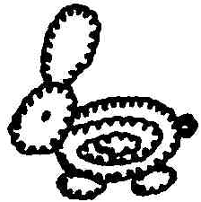
Образец:

Занятие 16
1. Артикуляционная и пальчиковая разминка, упражнения для профилактики нарушений зрения.
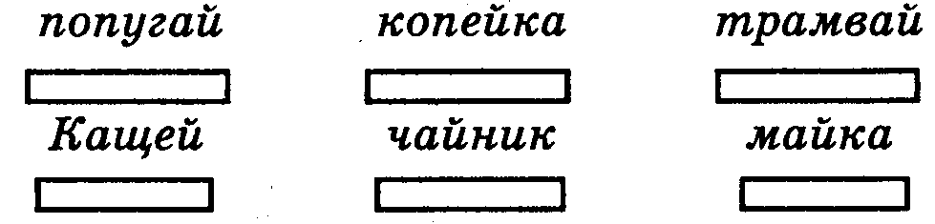
2. Рассматривание, называние, запоминание картинок:

3. Игра «Телеграф»— деление слов на слоги, а прямоугольников на части по количеству слогов.
4. Игра «Эхо»— выделение ударного слога в словах по картинкам (упражнение 2).
5. Проговариваете слов (2-3раза):
тайга | кофейник | флейта
тайна | война | пейзаж
кайма | мойва | фейхоа
обойма | пойма | коктейль
тайм | бойня | бойцы

6. Счёт — 1 ↔ 10:
русский пейзаж
музейная флейта
кофейный коктейль

7. Спряжение в будущем времени:
пойти на экскурсию в краеведческий музей
пойти в тайгу за ягодами

8. Словообразование относительных прилагательных от существительных, подбор к ним предметов:
хвоя — хвойный лес
обои — обойный клей
чай — чайный сервиз
кофе— кофейный напиток
тайна — тайный агент
музей — музейный экспонат
хоккей — хоккейный матч
Китай — китайский чай

9. Составление и проговаривание предложений с образованными в упражнении 8 парами слов.
10. Заучивание скороговорок:
Я и Яна — мы вдвоём
В тайгу по ягоды пойдём.

Пахнет хвоей и смолой
Хвойный лес дремучий.
Колокольчик удалой
Песнь поёт под кручей.

11. Игра «Подбери конец слова»— упражнение в словообразовании приставочных глаголов:

по-
на-
за-
обо-
у-
вы-
пере-

подо-
обо-
со-
за-
вы-
у-
пере-

-йду

-еду

-йму

бегу

12. Припоминание шести картинок из упражнения 2.

2. Дифференциация звуков Л' - Й

Занятие 17
1. Артикуляционная и пальчиковая разминка, упражнения для профилактики нарушений зрения.
2. Попеременное произнесение Л' - Й.
3. Проговариваете звуков и слогов:
а ля-ля-ля б) я-я-я в) ля-я я-ля
лё-лё-лё ё-ё-ё лё-ё ё-лё
лю-лю-лю ю-ю-ю лю-ю ю-лю
ле-ле-ле е-е-е ле-е е-ле

4. Проговаривание слов (2-3 раза):
листья  Илья  Наталия  Ульяна  Лидия  Юлия  поленья | колья  колье  бельё  июль  лилия  кливия  сильвия | ущелье  ель  колыбельная  соболья (шапка)  клюют  аллея  клинья

5. Игра «Запомни, повтори»:
лилия — аллея — ущелье — листья
(четыре раза меняется порядок слов)

6. Счёт — 1 ↔ 10:
полено
улей
лейка

7. Спряжение в настоящем времени:
петь колыбельную песню маленькому Илье
изнывать от июльского зноя
сажать в палисаднике голубые ели

8. Договаривание предложений (слова для вставок из упражнения 4):
Туристы спустились в глубокое ....
В осеннем парке земля усыпана опавшими ....
Илья складывает в сарай ... берёзовых дров.
Зимой дети надевают тёплое ....
В... стояла сильная жара.
На опушке леса выросли высокие стройные ....
Юлия поёт маленькой Лидии ... песню.
Цыплята ... зерно под окном.
Наталия поливает на клумбе ....
Лидия любуется пушистой голубой ....

9. Заучивание скороговорки:
Ехали мы, ехали,
До ели доехали,
Ель объехали
И домой поехали.

10. Аппликация из цветной бумаги «Ель».

Занятие 18
1. Артикуляционная и пальчиковая разминка, упражнения для профилактики нарушений зрения.
2. Попеременное произнесение Л' - Й.

3. Игра «Наоборот»:
а) я-я-я — ля-ля-ля
ё-ё-ё — лё-лё-лё
ю-ю-ю — лю-лю-лю
е-е-е — ле-ле-ле
б) юг — люк лежи — ежи
йод — лёд полезть — поесть
ямка — лямка ляжка — Яшка
юбочка — Любочка Коля — колья

4. Составление предложений с парами слов из упражнения 36.
Образец:
Юля покупает в аптеке йод.
Илья видит на луже лёд.

5. Словообразование существительных от глаголов:
гулять — гуляние
веселиться — веселие (-ье)
переселять — переселение
заселять — заселение
поселять — поселение
увлекаться — увлечение
включать — включение
переключать — переключение
подключать — подключение
наблюдать — наблюдение
удивляться — удивление
любоваться — любование
колебаться — колебание
исключать — исключение

6. Счёт — 1 ↔ 10:
лист
кленовый лист
тополиный лист

7. Игра «Запомни, повтори»:
глубокое ущелье — кленовая аллея — пчелиные ульи — тополиные листья
(четыре раза меняется порядок слов)

8. Спряжение в настоящем времени:
наблюдать, как падают на землю тополиные и кленовые листья
любоваться дивной красотой осенних кленовых листьев
спускаться в глубокое ущелье

9. Игра «Путаница» — преобразование деформированной фразы:
Оля, аллея, гулять, в, кленовая —
Юля, весёлая, наблюдать, маленькие, попугай, за —
Илья, соловьи, любоваться, в, трели, роща, кленовая —
катание, Алексей, лёд, фигурное, на, увлекаться —
танцы, Лидия, увлекаться, бальные —
Василий, атлетика, заниматься, с, лёгкая, увлечение —
Анатолий, кленовый, любоваться, лист —
Ульяна, ущелье, гулять, глубокое, возле —

10. Заучивание стихотворения А.Н. Плещеева «Весна»:
Уж тает снег, бегут ручьи,
В окно повеяло весною...
Засвищут скоро соловьи,
И лес оденется листвою!
Чиста небесная лазурь,
Теплей и ярче солнце стало,
Пора метелей злых и бурь
Опять надолго миновала.

11. Игра «Волшебная цепочка»— распространение предложений.
Образец: Тает снег. —
Весной тает снег.
Ранней весной тает снег.
Ранней весной на полях тает снег.
Засвищут соловьи. —
Бегут ручьи. —
Лес оденется листвою. —

Занятие 19
1. Артикуляционная и пальчиковая разминка, упражнения для профилактики нарушений зрения.
2. Произношение слогов:
а) ай-ай-ай б) аль-аль-аль в) аль-ай ай-аль
ой-ой-ой оль-оль-оль оль-ой ой-оль
эй-эй-эй эль-эль-эль эль-эй эй-эль
ий-ий-ий иль-иль-иль иль-ий ий-иль

3. Проговаривание слов (2-3раза):
Айболит Анатолий линейка Бармалей
больно Алексей стеклянный коктейль
улей клей хрустальный июльский
лейка лей Василий льняной

4. Счёт — 1 ↔ 10:
ель
лилия
аллея

5. Спряжение:
а) в настоящем времени:
слушать колокольный звон
наливать коктейль в хрустальный бокальчик
выливать воду из зелёной лейки
б) в будущем времени:
вылить воду из зелёной лейки
налить малиновый кисель в хрустальный бокальчик

6. Образование родственных слов:
лист — листок, листик, листочек, лиственный, лиственница, листопад, листать ...
боль — болеть, больной, болезнь, болезненный, больница ...
колокол — колокольчик, колокольный, колокольня...

7. Игра «Запомни, повтори»:
зелёная лейка — малиновый кисель — обойный клей — олений мох ягель
8. Припоминание слов из упражнения 3, составление с ними предложений.
9. Словообразование относительных прилагательных:
июль — июльский  боль — больной  хмель — хмельной  лес — лесной  поле — полевой  бал — бальный  пыль — пыльный  мыло — мыльный  стиль — стильный | клен — кленовый  тополь — тополиный  липа — липовый  глина — глиняный  стекло — стеклянный  сталь — стальной  железо — железный  алюминий — алюминиевый  лён — льняной

10. Подбор предметов к признакам, проговаривание образованных словосочетаний (пар слов):
бальный (танец)  стеклянный (стакан)  льняной (костюм)  глиняный (кувшин)  колокольный (звон)  стальной (провод) | июльский (день)  лесной (зверь)  тополиный (пух)  липовый (цвет)  кленовый (лист)  лиственный (лес)

11. Отгадывание и заучивание загадки:
Конь стальной, хвост льняной.

12. Рисование красками с натуры (или по контуру) «Кленовый лист».

Занятие 20
1. Артикуляционная и пальчиковая разминка, упражнения для профилактики нарушений зрения.
2. Попеременное произнесение Л' - Й.
3. Игра «Наоборот»:
а) аль-аль-аль — ай-ай-ай б) мой — моль
оль-оль-оль — ой-ой-ой бой — боль
иль-иль-иль — ий-ий-ий рой — роль
эль-эль-эль — эй-эй-эй дай — даль
ель-ель-ель — ей-ей-ей стай — сталь
яль-яль-яль — яй-яй-яй койка — Колька

4. Счёт — 2 ↔ 20:
пирамидальный тополь
фиолетовая лилия
лесной олень
липовая аллея
5. Игра «Запомни, повтори»:
пирамидальный тополь — клюквенный коктейль — июльский зной — фиолетовый колокольчик

6. Спряжение:
а) в настоящем времени:
лечиться у доктора Айболита
охранять от браконьеров лесных оленей
б) в будущем времени:
поймать в далёкой тайге двух соболей

7. Отгадывание по отрывкам названий стихотворений и их авторов. Заучивание отрывков.
...Ай, ай!
Мой мальчик попал под трамвай!
Мой мальчик. Мой зайчик
Попал под трамвай!
Он бежал по дорожке,
И ему перерезало ножки.
И теперь он больной и хромой,
Маленький заинька мой!
О, если я не дойду,
Если в пути упаду,
Что станется с ними, больными,
С моими зверями лесными.

* * *
Весна, весна на улице
Весенние деньки!
Как птицы заливаются
Трамвайные звонки.
Шумная, весёлая,
Весенняя Москва.
Ещё не запылённая
Зелёная листва
Полны веселья шумного
Бульвары и сады,
И сколько хочешь, радуйся,
Скачи на все лады.

8. Договаривание предложений:
Добрый доктор...! Он под деревом сидит. Приходи к нему ... и корова, и волчица, и жучок, и паучок, и медведица.
Всех....... добрый доктор...! И пришла к... лиса. И пришёл к... Барбос: «Меня курица... в нос!»
Слова для вставок: Айболит, лечиться, излечит, исцелит, клюнула.

9. Иллюстрация к стихотворению К.И. Чуковского «Доктор Айболит».

Занятие 21
1. Артикуляционная и пальчиковая разминка, упражнения для профилактики нарушений зрения.
2. Заучивание стихотворения И.А. Бунина:
Всё темней и кудрявей берёзовый лес зеленеет;
Колокольчики ландышей в чаще зелёной цветут;
На рассвете в долинах теплом и черёмухой веет.
Соловьи до рассвета поют.

3. Беседа по содержанию стихотворения:
Какое время года описывает Иван Алексеевич Бунин?
Какая это весна? Ранняя или поздняя?
Назовите приметы весны в этом стихотворении.
Найдите признаки к словам: лес, чаща.

4. Выделение из стихотворения слов, заканчивающихся на звук Й.
5. Игра «Телеграф» — деление слов со звуком Й в конце слова на слоги с помощью хлопков:
темней ландышей
кудрявый зелёный
берёзовый черёмухой

6. Составление схем этих слов.
7. Выделение из стихотворения И.А. Бунина слов с мягким звуком Л':
лес, зеленеет, колокольчики, зелёной, долинах

8. Игра «Эхо» — выделение в этих словах ударного слога.
9. Спряжение в настоящем времени:
Слушать до рассвета пение соловья в лесной чаще.

10. Изменение признаков по образцу (образование сравнительной степени прилагательных):
зелёный лес — ещё зеленее
кудрявый лес — ещё кудрявее
тёмный лес — ещё темнее
дремучий лес — ещё дремучее
холодная погода — ещё холоднее
свежий ветер — ещё свежее
тёплая весна — ещё теплее
длинный пояс — ещё длиннее
светлая юбка — ещё светлее
глупый ягнёнок — ещё глупее
новая майка — ещё новее
милый зайка — ещё милее
белый зайка — ещё белее
умный олень — ещё умнее
храбрый мальчик — ещё храбрее
фиолетовый колокольчик — ещё фиолетовее
пугливый цыплёнок — ещё пугливее

11. Счёт —2 ↔ 20:
иллюстрация к стихотворению

12. Рисование иллюстрации к стихотворению о весне И.А. Бунина (из упражнения 2).

Отрывки из стихов русских поэтов

КОЛОКОЛЬЧИКИ

Колокольчики мои,
Цветики степные!
Что глядите на меня
Темно-голубые?
И о чем звените вы
В день веселый мая,
Средь не скошенной травы
Головой качая?
А.К. Толстой.

ДЕДУШКА МОРОЗ
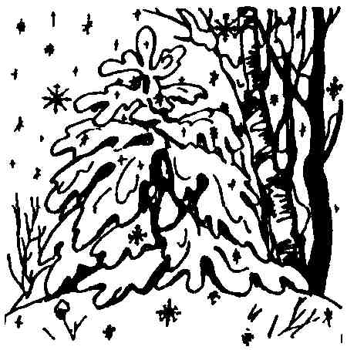
Улицей гуляет
Дедушка Мороз,
Иней рассыпает
По ветвям берез;
Ходит, бородою
Белою трясет,
Топает ногою,
Только треск идет.
С.Д. Дрожжин

ВЕСНА
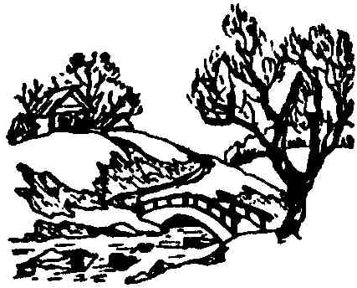
Уж тает снег, бегут ручьи,
В окно повеяло весною...
Засвищут скоро соловьи,
И лес оденется листвою!

Чиста небесная лазурь.
Теплей и ярче солнце стало,
Пора метелей злых и бурь
Опять надолго миновала.
А.Н. Плещеев

ВЕСНА
Уж верба вся пушистая
Раскинулась кругом;
Опять весна душистая
Повеяла крылом.
А.А. Фет

ЖАВОРОНОК
На солнце темный лес зардел.
В долине пар белеет тонкий.
И песню раннюю запел
В лазури жаворонок звонкий.
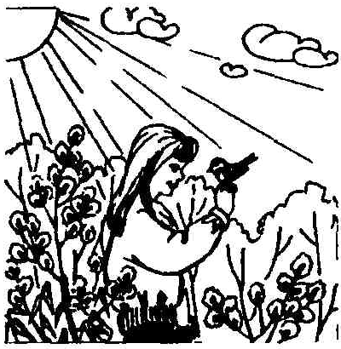
Он голосисто с вышины
Поет, на солнышке сверкая:
— Весна пришла к нам молодая,
Я здесь пою приход весны!
В. А. Жуковский

КОЛЫБЕЛЬНАЯ ПЕСНЯ
Спи, дитя мое, усни!
Сладкий сон к себе мани:
В няньки я тебе взяла
Ветер, солнце и орла.
Улетел орел домой;
Солнце скрылось под водой;
Ветер после трех ночей
Мчится к матери своей...
А.Н. Майков

* * *
Есть в осени первоначальной
Короткая, но дивная пора —
Весь день стоит как бы хрустальный,
И лучезарны вечера...
Где бодрый серп гулял и падал колос,
Теперь уж пусто все — простор везде,
Лишь паутины тонкий волос
Блестит на праздной борозде.
Пустеет воздух, птиц не слышно боле,
Но далеко еще до первых зимних бурь —
И льется чистая и теплая лазурь
На отдыхающее поле...
Ф.И. Тютчев

* * *
Сторона моя родимая,
Велики твои страдания,
Но есть мощь неодолимая,
И полны мы упования:
Не пойдет волной обратною
Волга-матушка раздольная,
И стезею благодатною
Русь помчится вольная!
Н.П. Огарев

ДЕТСТВО
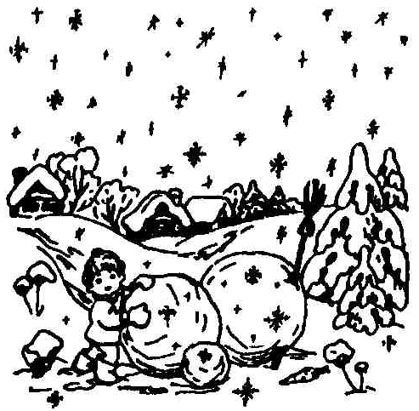
Вот моя деревня;
Вот мой дом родной;
Вот качусь я в санках
По горе крутой...
И.З. Суриков

СТЕПЬ
Едешь, едешь — степь да небо,
Точно нет им края.
И стоит вверху, над степью,
Тишина немая...
И.З. Суриков

* * *
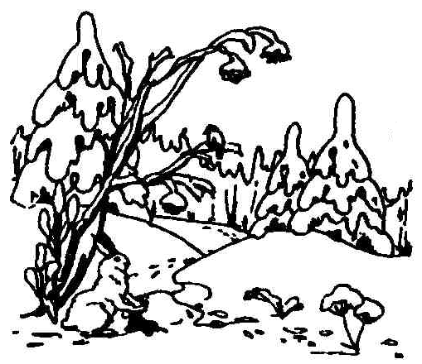
Поет зима — аукает,
Мохнатый лес баюкает
Стозвоном сосняка.
Кругом с тоской глубокою
Плывут в страну далекую
Седые облака...
С.А. Есенин

ЧЕРЕМУХА
Черемуха душистая
С весною расцвела
И ветки золотистые,
Что кудри, завила.
Кругом роса медвяная
Сползает по коре,
Под нею зелень пряная
Сияет в серебре.
С.А. Есенин

КАЗАЧЬЯ КОЛЫБЕЛЬНАЯ ПЕСНЯ
Спи, младенец мой прекрасный,
Баюшки-баю.
Тихо светит месяц ясный
В колыбель твою.
Стану сказывать я сказки,
Песенку спою;
Ты ж дремли, закрывши глазки,
Баюшки-баю...
М. Ю. Лермонтов

ПАРУС
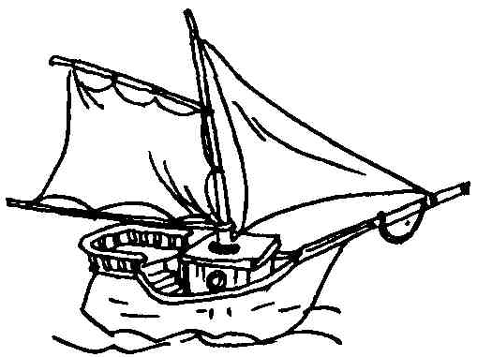
Белеет парус одинокий
В тумане моря голубом —
Что ищет он в стране далекой?
Что кинул он в краю родном?
Играют волны, ветер свищет,
И мачта гнется и скрипит;
Увы! — он счастия не ищет
И не от счастия бежит!
Под ним струя светлей лазури,
Над ним луч солнца золотой...
А он, мятежный, просит бури,
Как будто в бурях есть покой!
М.Ю. Лермонтов

ЗИМНИЙ ВЕЧЕР
Буря мглою небо кроет,
Вихри снежные крутя;
То, как зверь, она завоет,
То заплачет, как дитя;
То по кровле обветшалой
Вдруг соломой зашумит,
То, как путник запоздалый,
К нам в окошко постучит!
А.С. Пушкин

* * *
Унылая пора! Очей очарованье!
Приятна мне твоя прощальная краса —
Люблю я пышное природы увяданье,
В багрец и золото одетые леса.
В их сенях ветра шум и свежее дыханье,
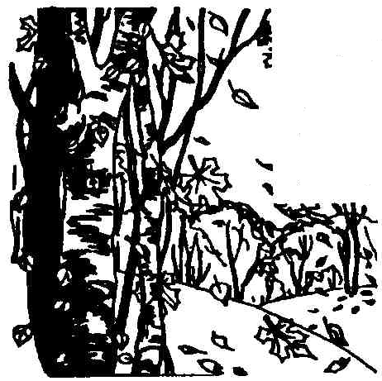
И мглой волнистою покрыты небеса,
И редкий солнца луч, и первые морозы,
И отдаленные седой зимы угрозы...
А.С. Пушкин

См.: Коноваленко В.Д„ Коноваленко С.В. «Артикуляционная и пальчиковая гимнастика». - М., 1998.
См : Коноваленко С.В. «Развитие познавательной деятельности у детей от 6 до 9 лет». - М., 1998.

